UNIVERSIDAD AUTÓNOMA GABRIEL RENE MORENO
FACULTAD INTEGRAL DEL NORTE
INGENIERÍA EN SISTEMAS


SISTEMA DE INFORMACIÓN WEB PARA LA GESTIÓN DE VENTAS, PEDIDOS, PRODUCCIÓN E INVENTARIO DE COMIDA SALUDABLE
MATERIA: TECNOLOGÍA WEB
DOCENTE: ING. CALLE TERRAZAS EDWIN
ESTUDIANTES:
CONDORI ORTIZ NILSER RODRIGO 223006041
FLORES GARCIA JOSEPH 223007021
MONTERO – SANTA CRUZ – BOLIVIA
DE NOVIEMBRE DE 2026
AGRADECIMIENTOS
Agradecemos a la Universidad Autónoma Gabriel René Moreno y a la Facultad Integral del Norte por la formación que nos brindan, y al Ing. Edwin Calle Terrazas, docente de la materia Tecnología Web, por su guía y sus observaciones a lo largo del proyecto.
A nuestras familias, por su apoyo y paciencia durante las semanas de trabajo, y a nuestros compañeros, por compartir sus conocimientos y experiencias.
DEDICATORIA
A nuestras familias, que nos acompañan en cada etapa de nuestra formación profesional.
ÍNDICE GENERAL
PARTE I: FUNDAMENTOS TEÓRICOS 8
CAPÍTULO 1 – PERFIL DE PROYECTO 9
1.1 INTRODUCCIÓN 9
1.2 ANTECEDENTES 9
1.3 DEFINICIÓN DEL PROBLEMA 10
1.4 SITUACIÓN PROBLEMÁTICA 11
1.5 SITUACIÓN DESEADA 11
1.6 OBJETIVOS 11
1.6.1 Objetivo general 11
1.6.2 Objetivos específicos 11
1.7 JUSTIFICACIÓN 12
1.7.1 Justificación técnica 12
1.7.2 Justificación teórica 12
1.7.3 Justificación metodológica 12
1.8 ALCANCE 13
1.9 METODOLOGÍA DE DESARROLLO 13
1.9.1 Scrum 13
1.9.2 Arquitectura de microservicios 14
CAPÍTULO 2 – LA ORGANIZACIÓN 15
2.1 ANTECEDENTES 15
2.2 SITUACIÓN ACTUAL 15
2.3 SERVICIOS QUE PRESTA 16
2.4 METODOLOGÍA DE TRABAJO 16
2.5 ESTRUCTURA ORGANIZACIONAL 18
PARTE II: DESARROLLO DEL SISTEMA 19
CAPÍTULO 3 – DESARROLLO CON SCRUM 20
3.1 SPRINT 0 20
3.1.1 Personas y roles del proyecto 20
3.1.2 Modelo de negocio (diagrama de actividades) 21
3.1.3 Requisitos funcionales 24
3.1.4 Requisitos no funcionales 29
3.1.5 Historias de usuario 31
3.1.6 Product Backlog 35
3.1.7 Herramientas y tecnologías a utilizar 37
3.1.8 Resultado del Sprint 0 44
3.2 SPRINT 1 45
3.2.1 Sprint Planning (objetivo del sprint) 45
3.2.2 Sprint Backlog (tareas, responsables y tiempo) 45
3.2.3 Diagramas de clase e interfaces 45
3.2.4 Daily Meeting 45
3.2.5 Scrumboard (To Do, Doing, Done) 45
3.2.6 Product Increment 45
3.2.7 Burndown y Burnup 45
3.2.8 Sprint Review 45
3.2.9 Sprint Retrospective 46
3.3 SPRINT 2 46
3.3.1 Sprint Planning (objetivo del sprint) 46
3.3.2 Sprint Backlog (tareas, responsables y tiempo) 46
3.3.3 Diagramas de clase e interfaces 46
3.3.4 Daily Meeting 46
3.3.5 Scrumboard (To Do, Doing, Done) 46
3.3.6 Product Increment 46
3.3.7 Burndown y Burnup 46
3.3.8 Sprint Review 46
3.3.9 Sprint Retrospective 46
3.4 SPRINT 3 47
3.4.1 Sprint Planning (objetivo del sprint) 47
3.4.2 Sprint Backlog (tareas, responsables y tiempo) 47
3.4.3 Diagramas de clase e interfaces 47
3.4.4 Daily Meeting 47
3.4.5 Scrumboard (To Do, Doing, Done) 47
3.4.6 Product Increment 47
3.4.7 Burndown y Burnup 47
3.4.8 Sprint Review 47
3.4.9 Sprint Retrospective 47
3.5 SPRINT 4 47
3.5.1 Sprint Planning (objetivo del sprint) 48
3.5.2 Sprint Backlog (tareas, responsables y tiempo) 48
3.5.3 Diagramas de clase e interfaces 48
3.5.4 Daily Meeting 48
3.5.5 Scrumboard (To Do, Doing, Done) 48
3.5.6 Product Increment 48
3.5.7 Burndown y Burnup 48
3.5.8 Sprint Review 48
3.5.9 Sprint Retrospective 48
3.6 SPRINT 5 48
3.6.1 Sprint Planning (objetivo del sprint) 48
3.6.2 Sprint Backlog (tareas, responsables y tiempo) 49
3.6.3 Diagramas de clase e interfaces 49
3.6.4 Daily Meeting 49
3.6.5 Scrumboard (To Do, Doing, Done) 49
3.6.6 Product Increment 49
3.6.7 Burndown y Burnup 49
3.6.8 Sprint Review 49
3.6.9 Sprint Retrospective 49
3.7 SPRINT 6 49
3.7.1 Sprint Planning (objetivo del sprint) 49
3.7.2 Sprint Backlog (tareas, responsables y tiempo) 49
3.7.3 Diagramas de clase e interfaces 50
3.7.4 Daily Meeting 50
3.7.5 Scrumboard (To Do, Doing, Done) 50
3.7.6 Product Increment 50
3.7.7 Burndown y Burnup 50
3.7.8 Sprint Review 50
3.7.9 Sprint Retrospective 50
3.8 ARTEFACTOS (DIAGRAMA DE COMPONENTES) 50
3.8.1 Product Backlog final 50
3.8.2 Arquitectura del sistema (diagrama de paquetes) 50
3.8.3 Diseño de datos (conceptual, lógico y físico) 50
3.8.4 Diagrama de despliegue 51
3.8.5 Gráficas Burndown y Burnup de todo el proyecto 51
CONCLUSIONES 52
RECOMENDACIONES 53
BIBLIOGRAFÍA 54
ANEXOS 55

ÍNDICE DE FIGURAS
Figura 1. Módulos y casos de uso del sistema 13
Figura 2. Ciclo de trabajo diario de NutriExpress 17
Figura 3. Organigrama de NutriExpress 18
Figura 4. Diagrama de actividades del pedido a domicilio 22
Figura 5. Diagrama de actividades de la venta en el local 23
Figura 6. Diagrama de actividades de producción e inventario 24
Figura 7. Modelo C4, nivel 1: diagrama de contexto 40
Figura 8. Modelo C4, nivel 2: diagrama de contenedores 41
Figura 9. Saga del pedido a domicilio 43

PARTE I: FUNDAMENTOS TEÓRICOS

CAPÍTULO 1 – PERFIL DE PROYECTO

1.1 INTRODUCCIÓN
En las últimas décadas, la alimentación dejó de verse solo como una necesidad fisiológica y pasó a ser un factor determinante de la calidad de vida. El aumento de las enfermedades asociadas a malos hábitos alimenticios y la mayor difusión de información sobre nutrición cambiaron los patrones de consumo: cada vez más personas buscan comida preparada con insumos frescos y con información clara sobre lo que contiene.
Al mismo tiempo, la transformación digital cambió la forma en que los consumidores acceden a los alimentos. El comercio electrónico y las plataformas de entrega a domicilio crearon nuevas expectativas: atención rápida, servicio disponible en todo momento, información detallada del producto y la posibilidad de pagar y seguir un pedido desde el teléfono.
Atender a la vez el canal presencial y el canal digital es un desafío operativo considerable para un negocio de comida saludable. Debe coordinar la atención en el local, los pedidos a domicilio, la producción diaria en cocina y un inventario formado sobre todo por insumos perecederos. Cada área genera información que las demás necesitan en el momento.
En este contexto se ubica NutriExpress, un negocio de Montero dedicado a preparar y vender comida saludable, con atención en el local y entrega a domicilio. El presente proyecto propone un sistema de información web que integre la gestión de ventas, pedidos, producción e inventario, construido con una arquitectura de microservicios: el sistema se divide en servicios pequeños e independientes, cada uno responsable de un área del negocio y con su propia base de datos, que se comunican mediante interfaces de programación (API) y mensajes. El desarrollo se organiza con el marco de trabajo ágil Scrum, en iteraciones cortas (sprints) que entregan en cada semana una parte funcional del sistema.

1.2 ANTECEDENTES
La gestión de restaurantes evolucionó desde el registro manual en cuadernos y planillas hacia sistemas informáticos especializados. Primero aparecieron los sistemas de punto de venta (POS), enfocados solo en registrar transacciones y emitir comprobantes, sin conexión con la cocina ni con el control de insumos. Después surgieron soluciones más completas, que incorporaron el inventario y las recetas para relacionar cada plato vendido con los insumos que consume. La masificación de las plataformas de delivery agregó un canal de venta que exige coordinar los pedidos en línea con la producción y la logística de entrega.
En la arquitectura de estos sistemas también hubo una evolución. Las primeras aplicaciones web se construían como monolitos: un único programa y una única base de datos con toda la lógica del negocio. Este modelo es simple de comenzar, pero a medida que el sistema crece cualquier cambio obliga a volver a desplegar todo, una falla en un módulo (por ejemplo, la pasarela de pagos) puede dejar sin servicio a los demás y no es posible escalar solo la parte que recibe más carga. Como respuesta surgió la arquitectura de microservicios, adoptada por empresas de comercio y delivery de gran escala, que divide la aplicación en servicios autónomos desplegables por separado.
En cuanto al proceso de desarrollo, las metodologías tradicionales planifican todo el sistema al inicio y entregan al final. Los marcos ágiles como Scrum entregan valor en ciclos cortos y permiten ajustar el rumbo con la retroalimentación del cliente en cada iteración.
Antes de este proyecto, el equipo desarrolló una primera versión de NutriExpress como aplicación monolítica bajo la metodología PUDS. Esa experiencia permitió conocer a fondo las reglas del negocio (flujo de pedidos, recetas, costeo de insumos, cobros en línea) y sirve como referencia funcional del presente proyecto, que se diseña y construye desde cero con otra arquitectura y otra metodología.

1.3 DEFINICIÓN DEL PROBLEMA
NutriExpress enfrenta limitaciones operativas por la falta de herramientas tecnológicas que coordinen sus procesos:
- Gestión manual y dispersa: los pedidos se registran en cuadernos, mensajes de WhatsApp o planillas independientes, lo que duplica información y demora la atención.
- Falta de integración entre áreas: ventas, cocina e inventario no comparten información en tiempo real, y no se sabe con certeza qué se vendió, qué se cocinó y qué queda en el almacén.
- Control de inventario deficiente: sin un registro automático del consumo de insumos por receta, son frecuentes los faltantes y las mermas de productos perecederos.
- Ineficiencia operativa: es difícil conocer el estado de un pedido, obtener reportes confiables de ventas y planificar la producción según la demanda.
- Ausencia de control de accesos: no se registra quién realizó cada operación.
Además, un sistema que integre todas estas áreas en una sola aplicación hereda los problemas del monolito: si se cae el cobro en línea o el envío de correos, se detiene también la venta en el local, y cualquier mejora en un módulo obliga a detener y volver a publicar el sistema completo.

1.4 SITUACIÓN PROBLEMÁTICA
La ausencia de un sistema integrado para la gestión de ventas, pedidos, producción e inventario genera en NutriExpress descoordinación entre atención al cliente, cocina y almacén, errores en el registro de pedidos, demoras en las entregas, pérdida de control sobre los insumos y decisiones tomadas sin información confiable. A esto se suma el riesgo de que una solución construida como un único bloque se vuelva frágil y difícil de mantener a medida que el negocio crezca.

1.5 SITUACIÓN DESEADA
NutriExpress contará con un sistema de información web que centralice la gestión de ventas y pedidos, coordine la producción según la demanda real, controle con precisión el inventario de insumos y emita reportes para la toma de decisiones. El sistema estará formado por microservicios independientes: cada área del negocio podrá evolucionar, desplegarse y recuperarse de una falla sin detener a las demás, y los servicios con más demanda (como el catálogo o los pedidos) podrán escalarse por separado.

1.6 OBJETIVOS

1.6.1 Objetivo general
Desarrollar un sistema de información web basado en microservicios para la gestión de ventas, pedidos, producción e inventario de comida saludable del negocio NutriExpress, aplicando el marco de trabajo ágil Scrum.

1.6.2 Objetivos específicos
- Identificar los requisitos del negocio y expresarlos como historias de usuario priorizadas en un Product Backlog.
- Diseñar la arquitectura de microservicios del sistema con el modelo C4, delimitando la responsabilidad y los datos de cada servicio.
- Diseñar las bases de datos de cada microservicio empleando al menos dos sistemas gestores de bases de datos: uno relacional (PostgreSQL) y uno documental (MongoDB).
- Implementar los microservicios de identidad, catálogo y producción, inventario, ventas, pedidos, pagos y reportes, comunicados mediante API REST y mensajería asíncrona.
- Implementar el portal web del cliente y el escritorio del personal, con temas visuales seleccionables, contador de visitas y búsqueda de información del negocio.
- Verificar el funcionamiento del sistema con al menos tres tipos de pruebas automatizadas.
- Desplegar el sistema en un servidor en la nube mediante contenedores.

1.7 JUSTIFICACIÓN

1.7.1 Justificación técnica
El proyecto integra en una sola aplicación web procesos que hoy se registran por separado: la venta en el local, los pedidos a domicilio, la producción en cocina y el control de insumos. La arquitectura de microservicios permite que cada área sea un servicio independiente, con su propia base de datos, que se despliega en un contenedor Docker y se comunica con los demás mediante API REST y eventos. Esto aísla las fallas (si la pasarela de pagos no responde, la venta en el local sigue funcionando), permite escalar solo los servicios con más carga y facilita incorporar nuevas funciones sin modificar las existentes. El uso de dos gestores de bases de datos permite elegir el modelo de datos más adecuado para cada servicio: relacional para las transacciones del negocio y documental para los reportes y las estadísticas.

1.7.2 Justificación teórica
El proyecto se apoya en los fundamentos de los sistemas de información, que integran la captura, el procesamiento y la distribución de datos para apoyar la operación y la toma de decisiones. Aplica además los principios del diseño de sistemas distribuidos: separación por dominios de negocio, una base de datos por servicio, comunicación síncrona y asíncrona, consistencia eventual y el patrón Saga para las operaciones que involucran a varios servicios. Su resultado beneficia a los consumidores de alimentos saludables, con un servicio ágil y transparente, y al personal del negocio, al reducir el trabajo manual.

1.7.3 Justificación metodológica
El desarrollo aplica el marco de trabajo Scrum, que organiza el proyecto en sprints de duración fija con entregas funcionales al final de cada uno. Los requisitos se expresan como historias de usuario priorizadas en el Product Backlog; en cada Sprint Planning se seleccionan las historias a construir, el avance se controla en reuniones diarias y en un tablero Scrum, y cada sprint termina con una revisión del incremento y una retrospectiva. El modelado se complementa con UML en Enterprise Architect y con el modelo C4 para la arquitectura.

1.8 ALCANCE
El sistema abarcará los siguientes módulos, cada uno implementado como uno o más microservicios:
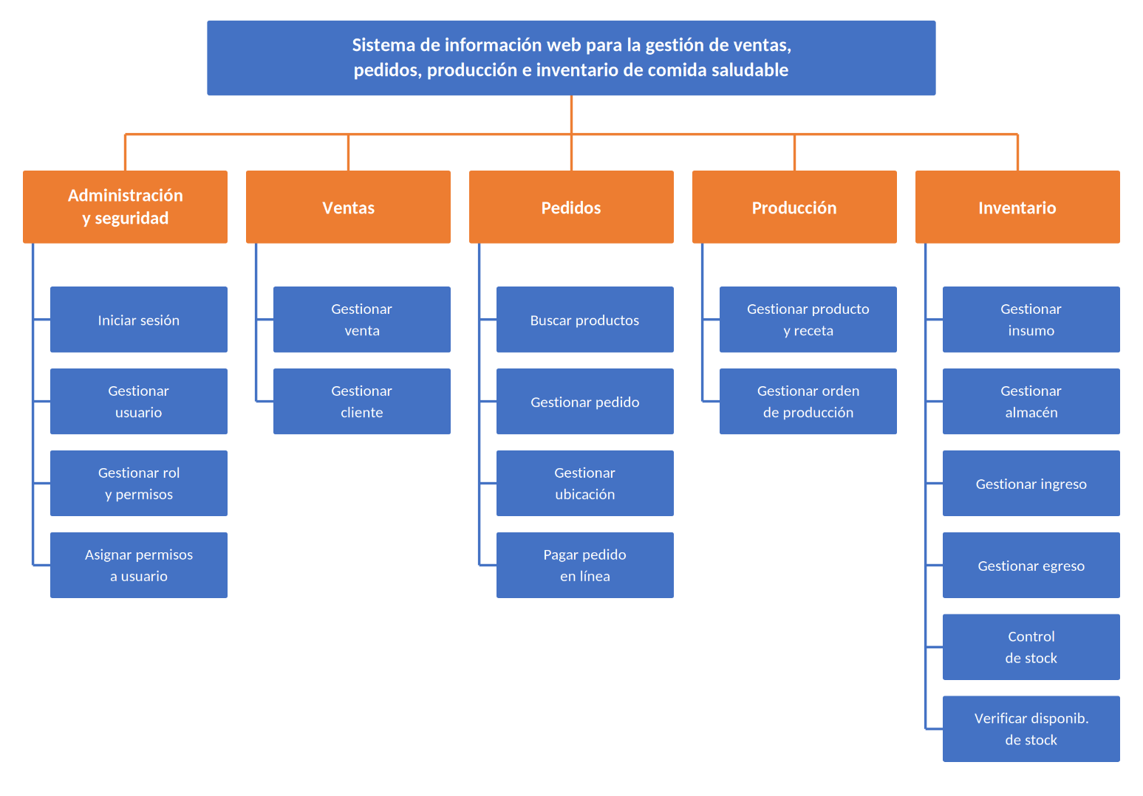
Figura 1. Módulos y casos de uso del sistema

1.9 METODOLOGÍA DE DESARROLLO

1.9.1 Scrum
Scrum es un marco de trabajo ágil para desarrollar productos complejos de forma iterativa e incremental. Define:
- Roles: el Product Owner (responsable de qué se construye y en qué orden), el Scrum Master (facilita el proceso y elimina impedimentos) y el Equipo de Desarrollo (construye el incremento).
- Eventos: el Sprint (iteración de duración fija), el Sprint Planning (qué se hará y cómo), la Daily Meeting (reunión diaria breve de seguimiento), la Sprint Review (demostración del incremento) y la Sprint Retrospective (mejora del proceso).
- Artefactos: el Product Backlog (lista priorizada de historias de usuario), el Sprint Backlog (historias y tareas del sprint) y el Incremento (producto funcionando al final del sprint), acompañados del tablero Scrum y de las gráficas Burndown y Burnup.
En este proyecto se trabajará con sprints de una semana. El Sprint 0 se dedica a la planificación (requisitos, backlog, arquitectura y herramientas) y los sprints siguientes entregan cada uno microservicios funcionando.

1.9.2 Arquitectura de microservicios
Un microservicio es un servicio pequeño y autónomo que implementa una capacidad del negocio, tiene su propia base de datos y se despliega de forma independiente. Los principios que guían el diseño son:
- Un servicio por dominio del negocio, delimitado según las áreas de NutriExpress.
- Una base de datos por servicio: ningún servicio lee directamente las tablas de otro.
- API Gateway: una única puerta de entrada que recibe las peticiones del navegador y las dirige al servicio correspondiente.
- Comunicación síncrona (REST) cuando se necesita una respuesta inmediata, y asíncrona (eventos a través de un broker de mensajes) para avisar que algo ocurrió.
- Patrón Saga para las operaciones que abarcan varios servicios (por ejemplo, un pedido que reserva stock y espera el pago), con acciones de compensación si algún paso falla.
- Contenedores Docker para empaquetar y desplegar cada servicio.

CAPÍTULO 2 – LA ORGANIZACIÓN

2.1 ANTECEDENTES
NutriExpress es un emprendimiento de la ciudad de Montero (Santa Cruz, Bolivia) dedicado a la preparación y venta de comida saludable. Nació como respuesta a la demanda creciente de alimentos preparados con insumos frescos, porciones balanceadas e información nutricional clara, una oferta poco común entre los locales de comida de la zona, orientados en su mayoría a la comida rápida tradicional.
El negocio comenzó atendiendo en su local y, con el aumento de la demanda, incorporó la entrega a domicilio, coordinada por mensajes de WhatsApp y llamadas telefónicas. Su lema resume la propuesta: «Comida saludable a domicilio en Montero».

2.2 SITUACIÓN ACTUAL
NutriExpress atiende en dos canales:
- Local: el cliente elige sus productos en el mostrador, consume en mesa o pide para llevar y paga en efectivo o con QR.
- Domicilio: el cliente hace su pedido por WhatsApp o por teléfono, indica su dirección y un repartidor del negocio lo entrega; el pago se hace en efectivo al recibir o por transferencia.
Hoy estos procesos se registran de forma manual y separada:
Área | Cómo se registra hoy | Problema que genera
Ventas en el local | Cuaderno de ventas y caja | Cierres de caja lentos, sin reportes por producto ni por fecha.
Pedidos a domicilio | Chats de WhatsApp y notas en papel | Pedidos perdidos o duplicados; el cliente pregunta varias veces por el estado.
Cocina | Producción según la experiencia del cocinero | Se cocina de más o de menos; no se conoce el costo real de cada plato.
Almacén | Planilla de cálculo actualizada a mano | Faltantes de insumos y mermas de perecederos que se descubren tarde.
Personal y accesos | Sin registro | No se sabe quién registró cada venta o movimiento.

Horario de atención: lunes a sábado de 08:00 a 20:00 y domingos de 09:00 a 14:00.

2.3 SERVICIOS QUE PRESTA
- Venta de comida saludable en el local, para consumir en mesa o para llevar.
- Entrega a domicilio dentro de la zona de cobertura de Montero.
- Línea de productos:
  - Ensaladas preparadas al momento con vegetales frescos.
  - Platos principales balanceados (proteína, carbohidrato complejo y verduras).
  - Bebidas naturales: jugos, batidos y refrescos sin azúcar añadida.
- Información nutricional de cada producto: calorías, proteínas, carbohidratos, grasas y fibra.
- Medios de pago: efectivo, QR y, en los pedidos en línea, tarjeta de débito o crédito.

2.4 METODOLOGÍA DE TRABAJO
El trabajo diario del negocio sigue este ciclo:
- Abastecimiento: el encargado de almacén compra los insumos a los proveedores y los guarda en el almacén que corresponde a su tipo de conservación (ambiente, refrigerado o congelado). Los perecederos se controlan por fecha de vencimiento.
- Producción: al inicio de la jornada, y cuando el stock de un producto se agota, el cocinero prepara los productos siguiendo la receta de cada uno, que indica los insumos y las cantidades por porción.
- Venta en el local: el vendedor atiende al cliente, registra los productos, cobra y entrega el pedido.
- Pedidos a domicilio: el pedido se recibe, se confirma el pago (si es en línea), pasa a preparación, se asigna a un repartidor y se entrega en la dirección del cliente, donde se cobra si el pago es en efectivo.
- Control y cierre: el administrador revisa las ventas del día, los pedidos entregados y cancelados, el stock disponible y los insumos que deben reponerse.
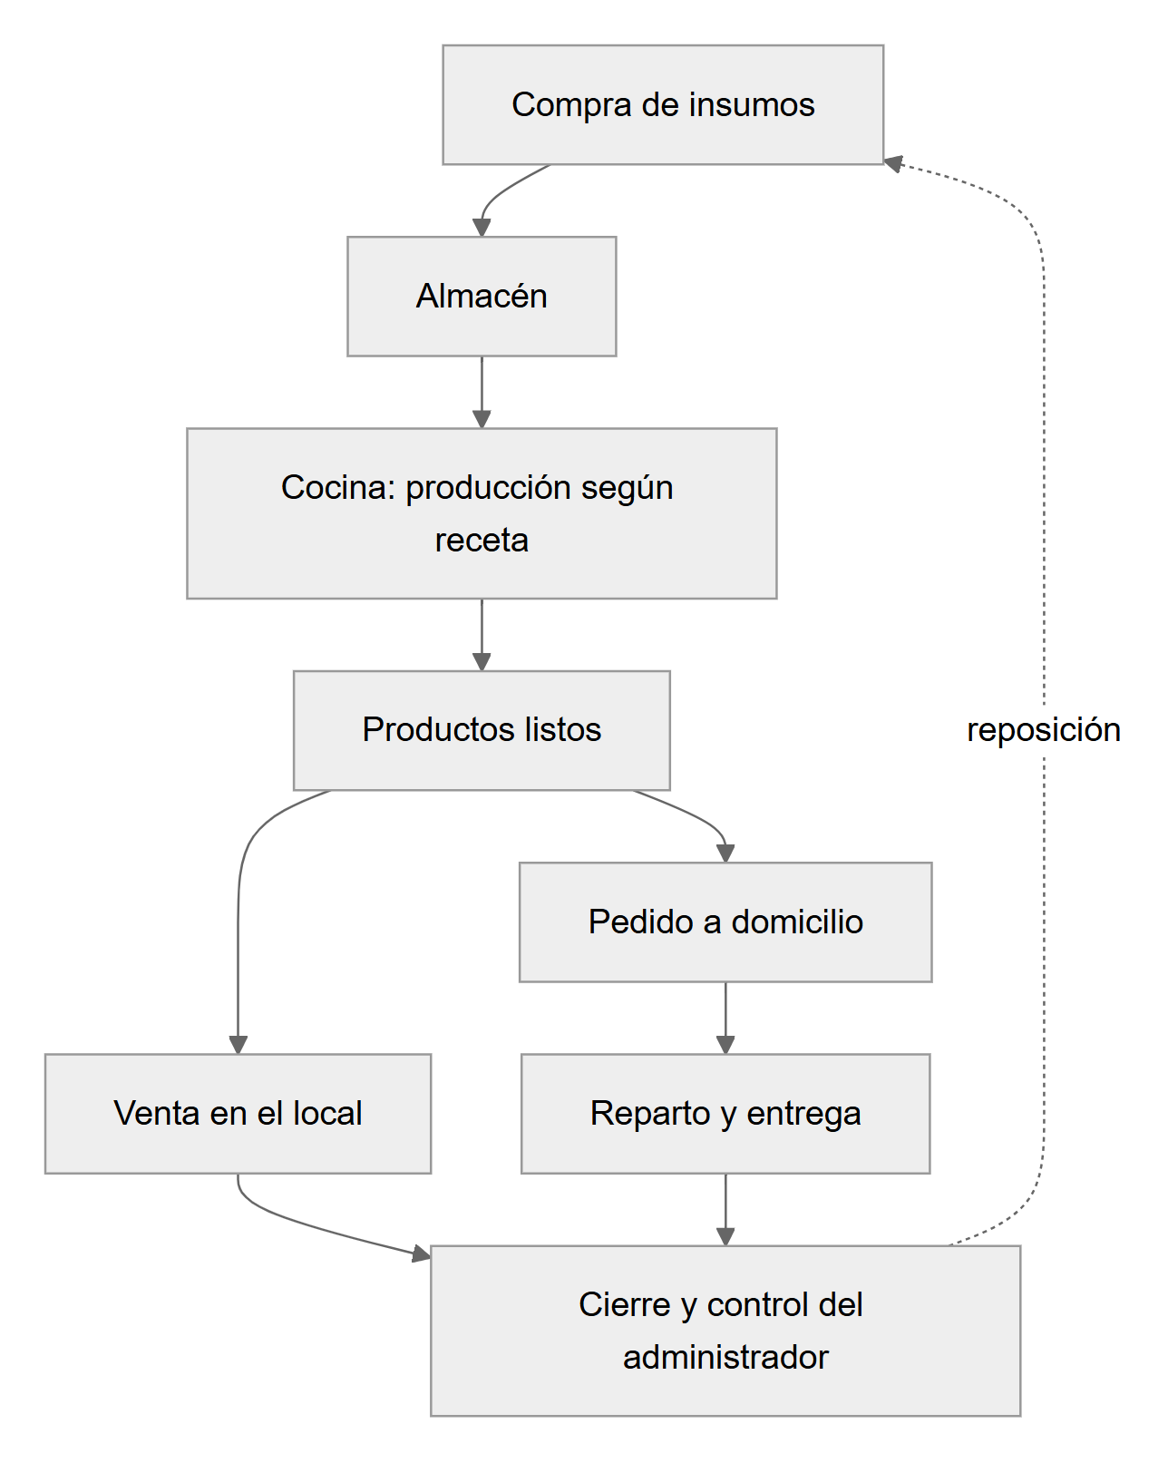
Figura 2. Ciclo de trabajo diario de NutriExpress

2.5 ESTRUCTURA ORGANIZACIONAL
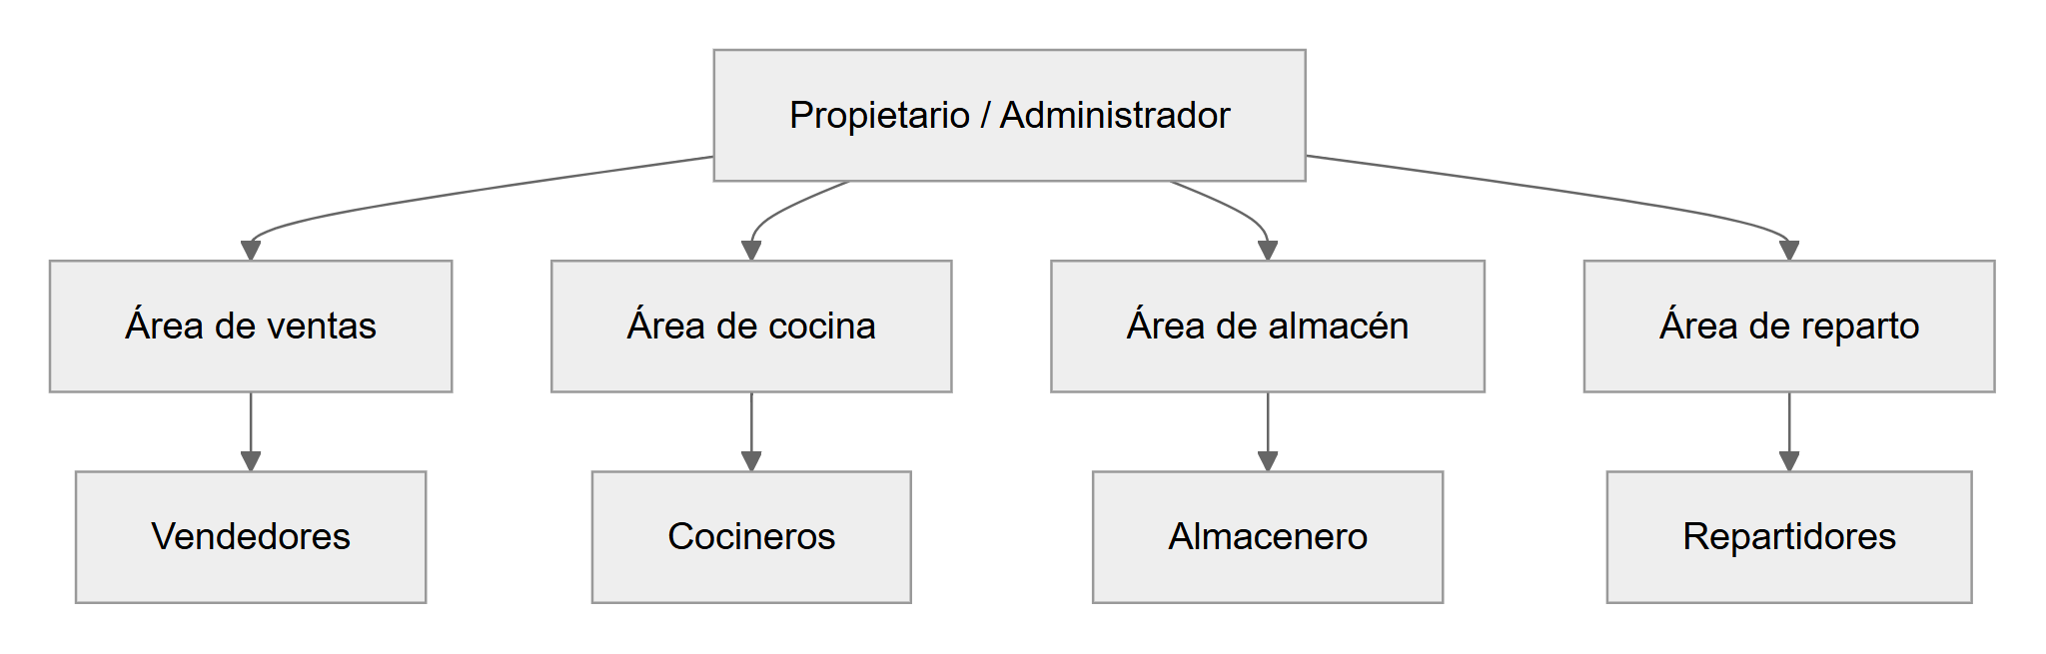
Figura 3. Organigrama de NutriExpress
NutriExpress opera con una sola sucursal y un equipo de ocho personas:
Cargo | Personas | Funciones principales
Administrador | 1 | Dirige el negocio, define precios y productos, administra el personal y revisa los reportes.
Vendedor | 2 | Atienden en el mostrador por turnos, registran las ventas, cobran y gestionan los pedidos recibidos.
Cocinero | 2 | Elaboran los productos según las recetas y registran la producción.
Almacenero | 1 | Recibe las compras, controla el stock y los vencimientos y registra ingresos y egresos.
Repartidor | 2 | Entregan los pedidos a domicilio y cobran los pagos en efectivo.

Estos cargos son la base de los actores del sistema: el Administrador, el Empleado (según su cargo de vendedor, cocinero, almacenero o repartidor) y el Cliente, que interactúa desde el portal web.

PARTE II: DESARROLLO DEL SISTEMA

CAPÍTULO 3 – DESARROLLO CON SCRUM

3.1 SPRINT 0
Duración: martes 20 de octubre al domingo 25 de octubre de 2026. Objetivo del sprint: dejar definido qué se va a construir y cómo: roles del equipo, modelo del negocio, requisitos, historias de usuario priorizadas, arquitectura de microservicios, herramientas y el plan de sprints. El Sprint 0 no entrega software funcionando; entrega el plan y el repositorio preparado para comenzar el Sprint 1.

3.1.1 Personas y roles del proyecto
Rol Scrum | Persona | Responsabilidades
Product Owner | Nilser Rodrigo Condori Ortiz | Representa al negocio NutriExpress. Mantiene y prioriza el Product Backlog, acepta o rechaza las historias terminadas en la Sprint Review.
Scrum Master | Joseph Flores García | Facilita los eventos Scrum, mantiene el tablero y las gráficas al día y elimina impedimentos.
Equipo de desarrollo | Nilser Rodrigo Condori Ortiz y Joseph Flores García | Diseñan, programan, prueban y despliegan los microservicios y el frontend.

Por ser un equipo de dos personas, el Product Owner y el Scrum Master también forman parte del equipo de desarrollo, práctica admitida por la Guía Scrum para equipos pequeños.
Acuerdos de trabajo:
Evento | Cuándo | Duración
Sprint | Lunes a domingo (1 semana) | 7 días
Sprint Planning | Lunes al iniciar el sprint | 1 hora
Daily Meeting | Todos los días, por videollamada o mensaje | 15 minutos
Sprint Review | Domingo, demostración del incremento | 30 minutos
Sprint Retrospective | Domingo, después de la review | 15 minutos

En la Daily cada integrante responde: ¿qué hice ayer?, ¿qué haré hoy?, ¿qué me lo impide? Las respuestas se registran en el tablero para el apartado Daily Meeting de cada sprint.
Definición de terminado (Definition of Done). Una historia está terminada cuando:
- Su código está en la rama principal del repositorio, revisado por el otro integrante.
- Cumple todos sus criterios de aceptación.
- Tiene pruebas automatizadas que pasan.
- Funciona levantando el sistema completo con docker compose up.
- Su tarjeta está en la columna Done del tablero.

3.1.2 Modelo de negocio (diagrama de actividades)
Los diagramas de actividades se elaboraron en Enterprise Architect, con un carril por cada actor que participa en el proceso (archivo docs/diagramasEA/NutriExpress_Microservicios.eapx).
Proceso de pedido a domicilio
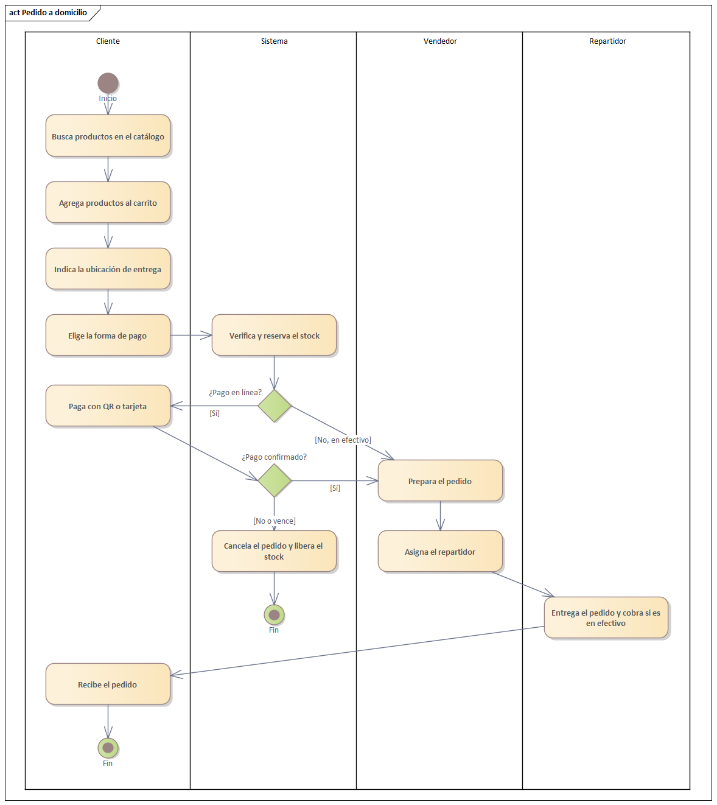
Figura 4. Diagrama de actividades del pedido a domicilio
Proceso de venta en el local
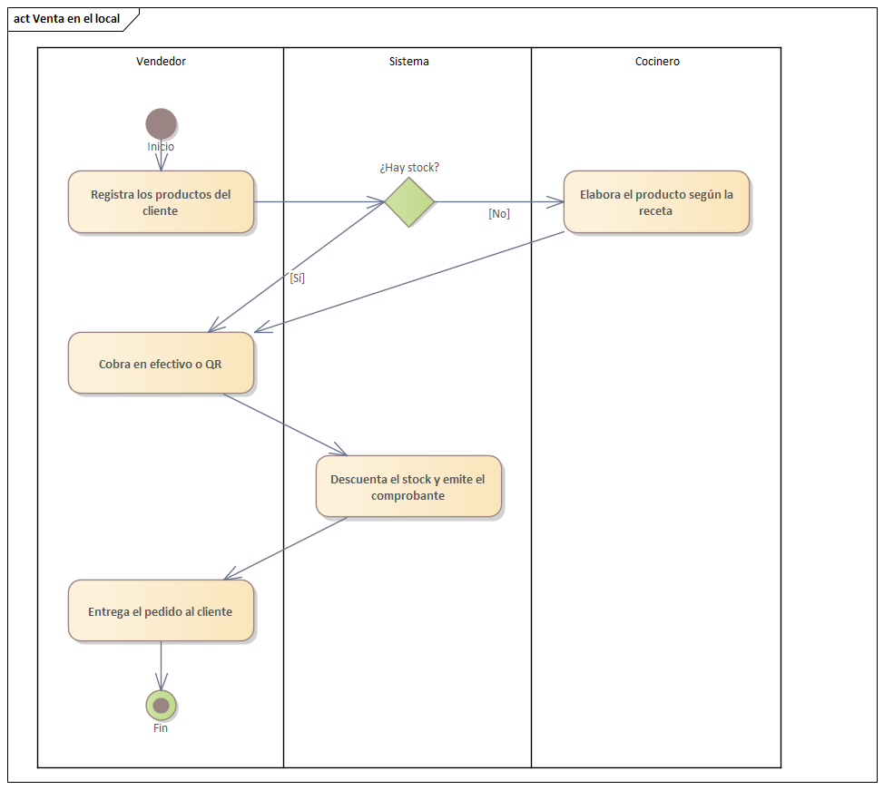
Figura 5. Diagrama de actividades de la venta en el local
Proceso de producción e inventario
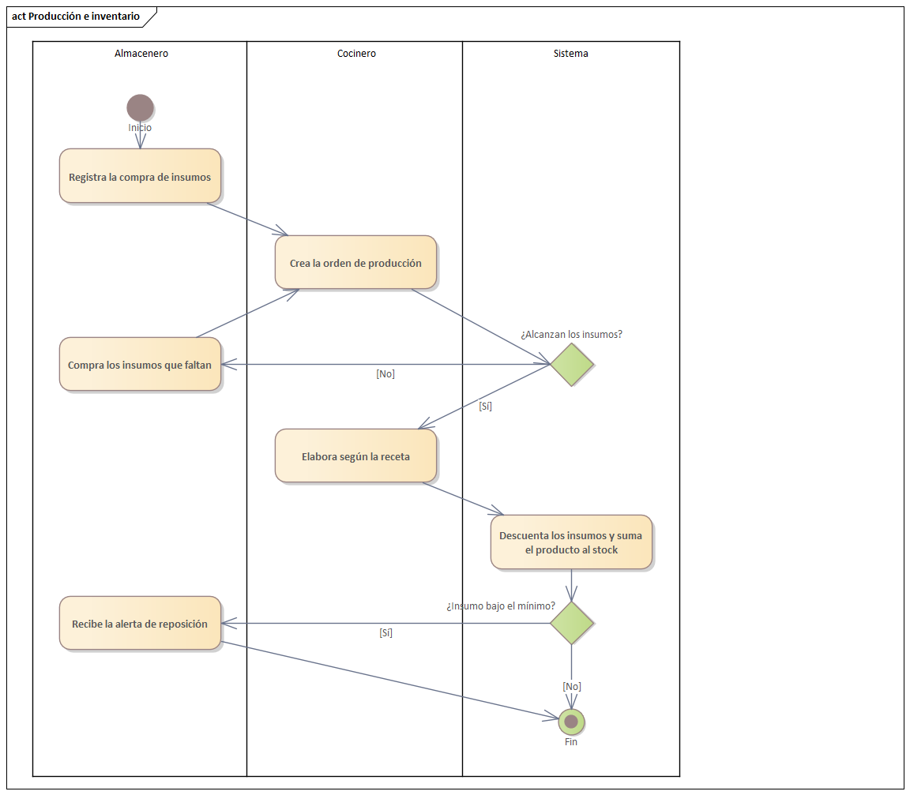
Figura 6. Diagrama de actividades de producción e inventario

3.1.3 Requisitos funcionales
Organizados por microservicio. Los códigos se citan en las historias de usuario y en el código.
Identidad y seguridad (ms-identidad)
Código | Requisito
RF-SEG-01 | Autenticar a los usuarios con nombre de usuario y contraseña antes de permitir el acceso.
RF-SEG-02 | Almacenar las contraseñas cifradas con un algoritmo de hash con salt (bcrypt).
RF-SEG-03 | Exigir contraseñas de al menos 8 caracteres con mayúsculas, minúsculas, números y un carácter especial.
RF-SEG-04 | Bloquear la cuenta tras tres intentos fallidos consecutivos, con bloqueo temporal creciente.
RF-SEG-05 | Registrar, modificar, dar de baja y reactivar usuarios, con su rol y, si son empleados, su cargo.
RF-SEG-06 | Registrar y modificar roles y asociar a cada rol sus permisos (al menos dos roles: Administrador y Cliente, además de Empleado).
RF-SEG-07 | Asignar permisos a cada usuario dentro de los habilitados para su rol.
RF-SEG-08 | Restringir cada operación según los permisos del usuario, verificados en el servidor.
RF-SEG-09 | Permitir que el cliente se registre por sí mismo en el portal.
RF-SEG-10 | Recuperar la contraseña con un código enviado al correo de la cuenta.
RF-SEG-11 | Permitir a cada usuario editar sus datos y cambiar su contraseña desde su perfil.

Catálogo y producción (ms-catalogo)
Código | Requisito
RF-PRO-01 | Registrar y modificar productos con categoría, precio de venta y foto.
RF-PRO-02 | Registrar la información nutricional de cada producto (calorías, proteínas, carbohidratos, grasas y fibra).
RF-PRO-03 | Registrar recetas con rendimiento, tiempo de preparación, instrucciones e insumos con sus cantidades.
RF-PRO-04 | Mantener versiones de receta por producto, con una sola activa.
RF-PRO-05 | Generar órdenes de producción calculando los insumos requeridos según el rendimiento de la receta.
RF-PRO-06 | Verificar la disponibilidad de insumos antes de ejecutar una orden.
RF-PRO-07 | Al finalizar una orden, descontar los insumos y sumar el producto terminado al stock.
RF-PRO-08 | Mostrar el catálogo público con descripción, precio e información nutricional.
RF-PRO-09 | Buscar productos e información del negocio desde el encabezado de la página principal.

Inventario (ms-inventario)
Código | Requisito
RF-INV-01 | Registrar y modificar insumos con unidad de medida, stock mínimo y si es perecedero.
RF-INV-02 | Registrar y modificar almacenes con su tipo de conservación.
RF-INV-03 | Registrar notas de ingreso (compra, reposición, ajuste, devolución) actualizando el stock.
RF-INV-04 | Registrar notas de egreso (merma, ajuste, devolución) actualizando el stock.
RF-INV-05 | Impedir egresos que superen el stock disponible del almacén.
RF-INV-06 | Alertar cuando un insumo alcance o baje de su stock mínimo.
RF-INV-07 | Consultar el stock de insumos y productos por almacén.
RF-INV-08 | Controlar los lotes de perecederos con su fecha de vencimiento.
RF-INV-09 | Recalcular el costo del insumo por promedio ponderado en cada compra.
RF-INV-10 | Reservar y liberar stock a pedido de otros servicios (ventas y pedidos).

Ventas (ms-ventas)
Código | Requisito
RF-VEN-01 | Registrar, modificar y consultar los datos de los clientes.
RF-VEN-02 | Registrar una venta en el local, en mesa o para llevar, con uno o varios productos.
RF-VEN-03 | Calcular el total con los precios del catálogo y registrar el método de pago (efectivo o QR).
RF-VEN-04 | Descontar del stock los productos vendidos al confirmar la venta.
RF-VEN-05 | Impedir la venta cuando la cantidad supere el stock disponible.
RF-VEN-06 | Emitir el comprobante de la venta.
RF-VEN-07 | Anular una venta devolviendo el stock.

Pedidos (ms-pedidos)
Código | Requisito
RF-PED-01 | Permitir al cliente agregar productos a un carrito y modificar las cantidades.
RF-PED-02 | Permitir al cliente registrar sus ubicaciones de entrega marcándolas en un mapa.
RF-PED-03 | Confirmar el pedido reservando el stock de sus productos.
RF-PED-04 | Asignar al pedido un empleado con cargo de repartidor.
RF-PED-05 | Registrar el estado del pedido: recibido, en preparación, en camino, entregado o cancelado (con su motivo).
RF-PED-06 | Permitir al cliente consultar sus pedidos y cancelarlos mientras no estén en camino.
RF-PED-07 | Mostrar al cliente la posición del repartidor mientras el pedido está en camino.

Pagos (ms-pagos)
Código | Requisito
RF-PAG-01 | Cobrar el pedido en línea con QR o tarjeta mediante la pasarela Libélula.
RF-PAG-02 | Recibir y validar los avisos de pago de la pasarela.
RF-PAG-03 | Vencer los cobros no pagados y avisar a los servicios interesados.
RF-PAG-04 | Permitir al administrador alternar entre cobro simulado y real.

Reportes y notificaciones (ms-reportes)
Código | Requisito
RF-REP-01 | Generar un reporte parametrizado de ventas por rango de fechas, producto y vendedor.
RF-REP-02 | Generar un reporte parametrizado de pedidos por rango de fechas, estado y repartidor.
RF-REP-03 | Generar un reporte de producción y de movimientos de inventario por fechas e ítem.
RF-REP-04 | Exportar cada reporte a PDF y enviarlo a una o varias cuentas de correo.
RF-REP-05 | Enviar por correo el comprobante y los avisos de cambio de estado del pedido.

Sitio web (frontend)
Código | Requisito
RF-WEB-01 | Estilo CSS único con menú interactivo y dinámico según los permisos del usuario.
RF-WEB-02 | Tres temas seleccionables (niños, jóvenes, adultos) y modo día/noche automático según el horario del cliente.
RF-WEB-03 | Mostrar en el pie de cada página el número de visitas de esa página.

3.1.4 Requisitos no funcionales
Código | Categoría | Requisito
RNF-ARQ-01 | Arquitectura | El sistema se compone de microservicios independientes, uno por dominio del negocio.
RNF-ARQ-02 | Arquitectura | Cada microservicio tiene su propia base de datos; ningún servicio accede a la base de otro.
RNF-ARQ-03 | Arquitectura | Se emplean al menos dos gestores de bases de datos: PostgreSQL (relacional) y MongoDB (documental).
RNF-ARQ-04 | Arquitectura | Todo acceso desde el navegador pasa por un API Gateway.
RNF-ARQ-05 | Arquitectura | Los servicios se comunican por REST (síncrono) y por eventos en RabbitMQ (asíncrono).
RNF-ARQ-06 | Arquitectura | Cada servicio se empaqueta en un contenedor Docker y el sistema se levanta con Docker Compose.
RNF-DIS-01 | Disponibilidad | La falla de un servicio no debe detener a los que no dependen de él (por ejemplo, sin pagos la venta en efectivo sigue funcionando).
RNF-DIS-02 | Confiabilidad | Las operaciones entre servicios se coordinan con el patrón Saga y compensan los pasos ya hechos si uno falla; no quedan descuentos parciales de stock.
RNF-DIS-03 | Confiabilidad | Los eventos se procesan al menos una vez y los consumidores los tratan de forma idempotente.
RNF-SEG-01 | Seguridad | La comunicación externa usa HTTPS.
RNF-SEG-02 | Seguridad | Cada petición se autentica con un token JWT firmado; los servicios validan el token y los permisos antes de operar.
RNF-SEG-03 | Seguridad | Los datos de entrada se validan en el servidor; los precios los fija el servidor.
RNF-SEG-04 | Seguridad | La sesión expira tras un periodo de inactividad.
RNF-REN-01 | Rendimiento | Las consultas frecuentes responden en menos de 3 segundos.
RNF-REN-02 | Rendimiento | El sistema soporta 50 usuarios concurrentes sin degradación perceptible.
RNF-USA-01 | Usabilidad | La interfaz es responsiva (computadora, tableta y teléfono) y está en español.
RNF-USA-02 | Usabilidad | Las operaciones que modifican o eliminan piden confirmación.
RNF-COM-01 | Compatibilidad | Funciona en las versiones vigentes de Chrome, Firefox y Edge sin instalar software.
RNF-MAN-01 | Mantenibilidad | Código en TypeScript con tipado estático en todos los servicios y en el frontend.
RNF-MAN-02 | Mantenibilidad | Cada servicio tiene pruebas automatizadas; el proyecto aplica al menos tres tipos de prueba (unitarias, de integración y de punta a punta).

3.1.5 Historias de usuario
Formato: Como <rol>, quiero <acción>, para <beneficio>. Estimación en puntos de historia (serie de Fibonacci: 1, 2, 3, 5, 8, 13). Prioridad: Alta (sin ella el negocio no opera), Media (necesaria para el producto completo), Baja (mejora).
Épica 0 – Infraestructura (historias técnicas)
ID | Historia | Criterios de aceptación | Pts | Prior.
HT-01 | Como equipo, queremos un repositorio con Docker Compose que levante bases de datos, broker y servicios, para trabajar todos sobre el mismo entorno. | docker compose up levanta PostgreSQL, MongoDB, RabbitMQ y los servicios; cada servicio responde GET /salud. | 5 | Alta
HT-02 | Como equipo, queremos un API Gateway, para que el navegador tenga una única dirección de entrada. | Las rutas /api/<servicio>/* llegan a su servicio; una ruta inexistente responde 404. | 3 | Alta
HT-03 | Como equipo, queremos un catálogo de eventos publicado en RabbitMQ, para que los servicios se avisen sin depender unos de otros. | Un evento publicado por un servicio llega a sus consumidores; un evento repetido no se procesa dos veces. | 5 | Alta
HT-04 | Como equipo, queremos desplegar el sistema en el VPS con HTTPS, para que el docente y los clientes lo usen desde internet. | El sistema responde por HTTPS en su dominio; el despliegue no afecta a otros sistemas del servidor. | 5 | Alta
HT-05 | Como equipo, queremos pruebas unitarias, de integración y de punta a punta, para verificar el sistema en cada sprint. | Existen y pasan los tres tipos de prueba; se ejecutan con un solo comando. | 8 | Alta

Épica 1 – Identidad y seguridad (ms-identidad)
ID | Historia | Criterios de aceptación | Pts | Prior.
HU-01 | Como usuario, quiero iniciar sesión con mi usuario y contraseña, para acceder a las funciones que me corresponden. | Credenciales válidas devuelven un token; tres intentos fallidos bloquean la cuenta temporalmente; el mensaje no revela si el usuario existe. | 5 | Alta
HU-02 | Como cliente, quiero registrarme en el portal, para hacer pedidos a domicilio. | La contraseña cumple la política (RF-SEG-03); el correo y el usuario no se repiten; la cuenta nace con rol Cliente. | 3 | Alta
HU-03 | Como administrador, quiero registrar, modificar, dar de baja y reactivar usuarios, para controlar quién accede. | Se asigna rol y, a los empleados, cargo; nadie puede darse de baja ni cambiarse el rol a sí mismo. | 5 | Alta
HU-04 | Como administrador, quiero crear roles y asignarles permisos, para definir qué puede hacer cada tipo de usuario. | Existen al menos los roles Administrador, Empleado y Cliente; un rol con usuarios no se elimina. | 5 | Alta
HU-05 | Como administrador, quiero ajustar los permisos de un usuario, para darle o quitarle tareas puntuales. | Solo se asignan permisos habilitados para su rol; el cambio rige en la siguiente petición. | 3 | Media
HU-06 | Como usuario, quiero recuperar mi contraseña con un código enviado a mi correo, para volver a entrar si la olvido. | El código vence a los 15 minutos y sirve una vez; la respuesta es la misma exista o no la cuenta. | 5 | Media
HU-07 | Como usuario, quiero editar mis datos y cambiar mi contraseña, para mantener mi cuenta al día. | Se pide la contraseña actual para cambiarla; no se puede cambiar el rol ni el estado de la cuenta. | 3 | Media

Épica 2 – Catálogo y producción (ms-catalogo)
ID | Historia | Criterios de aceptación | Pts | Prior.
HU-08 | Como administrador, quiero registrar productos con su precio, foto e información nutricional, para ofrecerlos a los clientes. | Precio mayor a cero; la información nutricional no es negativa; se puede desactivar un producto. | 5 | Alta
HU-09 | Como cocinero, quiero registrar la receta de cada producto con sus insumos y cantidades, para elaborarlo siempre igual y conocer su costo. | Una sola receta activa por producto; los insumos se eligen de los registrados en inventario. | 5 | Alta
HU-10 | Como cocinero, quiero crear y finalizar órdenes de producción, para registrar lo que elaboro. | Calcula los insumos según el rendimiento; no se finaliza sin insumos suficientes; al finalizar se descuentan los insumos y se suma el producto. | 8 | Alta
HU-11 | Como cliente, quiero ver el catálogo y buscar productos e información del negocio desde el encabezado, para encontrar rápido lo que busco. | La búsqueda no distingue mayúsculas ni tildes; muestra productos activos con precio y nutrientes; encuentra horario y contacto. | 5 | Alta

Épica 3 – Inventario (ms-inventario)
ID | Historia | Criterios de aceptación | Pts | Prior.
HU-12 | Como almacenero, quiero registrar los insumos con su unidad y stock mínimo, para controlarlos. | Unidades kilogramo, litro o unidad; se indica si es perecedero. | 3 | Alta
HU-13 | Como administrador, quiero registrar los almacenes con su tipo de conservación, para ubicar cada ítem donde corresponde. | Tipos ambiente, refrigerado y congelado; un perecedero solo entra a un almacén apto. | 2 | Alta
HU-14 | Como almacenero, quiero registrar notas de ingreso, para sumar al stock lo que compro o repongo. | Motivos compra, reposición, ajuste y devolución; la compra recalcula el costo promedio; los perecederos generan lote con vencimiento. | 8 | Alta
HU-15 | Como almacenero, quiero registrar notas de egreso, para descontar mermas y ajustes. | No se egresa más de lo disponible; motivos merma, ajuste y devolución al proveedor. | 5 | Alta
HU-16 | Como administrador, quiero consultar el stock por almacén y ver alertas de stock mínimo y lotes por vencer, para reponer a tiempo. | Filtra por almacén; marca los insumos bajo el mínimo según la suma de todos los almacenes. | 5 | Alta
HU-17 | Como sistema, quiero reservar y liberar stock cuando otros servicios lo piden, para no vender lo que no hay. | Una reserva sin stock se rechaza; una reserva liberada vuelve al disponible; repetir la misma reserva no descuenta dos veces. | 8 | Alta

Épica 4 – Ventas (ms-ventas)
ID | Historia | Criterios de aceptación | Pts | Prior.
HU-18 | Como vendedor, quiero registrar una venta en el mostrador cobrando en efectivo o QR, para atender rápido al cliente. | El precio lo pone el sistema; sin stock no se confirma; al confirmar se descuenta el stock. | 8 | Alta
HU-19 | Como vendedor, quiero emitir el comprobante y anular una venta equivocada, para dar constancia y corregir errores. | El comprobante muestra productos, total y método; anular devuelve el stock y no cuenta en lo recaudado. | 5 | Media
HU-20 | Como vendedor, quiero registrar y buscar clientes, para asociarlos a sus ventas. | El correo no se repite; la búsqueda no distingue tildes. | 3 | Media

Épica 5 – Pedidos (ms-pedidos)
ID | Historia | Criterios de aceptación | Pts | Prior.
HU-21 | Como cliente, quiero armar un carrito y confirmar mi pedido, para recibirlo en casa. | Se reserva el stock al confirmar; si falta stock se informa qué producto; pago en línea o efectivo. | 8 | Alta
HU-22 | Como cliente, quiero guardar mis direcciones de entrega marcándolas en un mapa, para no escribirlas cada vez. | Coordenadas con seis decimales; una dirección puede quedar como principal. | 3 | Media
HU-23 | Como vendedor, quiero ver los pedidos en un tablero, cambiar su estado y asignar un repartidor, para despacharlos en orden. | Solo se asignan empleados con cargo Repartidor; los estados siguen el flujo definido. | 8 | Alta
HU-24 | Como repartidor, quiero ver mis entregas, compartir mi ubicación y marcar el pedido como entregado o no entregado, para cerrar el reparto. | Solo el repartidor asignado cierra la entrega; entregar cobra el efectivo; no entregar devuelve el stock. | 8 | Media
HU-25 | Como cliente, quiero ver el estado de mis pedidos, cancelarlos antes de que salgan y seguir al repartidor en el mapa, para saber cuándo llega. | Solo ve sus pedidos; cancelar libera el stock; la posición solo se ve con el pedido en camino. | 5 | Media

Épica 6 – Pagos (ms-pagos)
ID | Historia | Criterios de aceptación | Pts | Prior.
HU-26 | Como cliente, quiero pagar mi pedido en línea con QR o tarjeta, para no manejar efectivo. | Se genera el cobro en Libélula o en la pasarela simulada; al confirmarse el pago el pedido avanza; si vence, el pedido se cancela y el stock se libera. | 13 | Alta
HU-27 | Como administrador, quiero alternar entre cobro simulado y real, para hacer demostraciones sin dinero. | El cambio rige sin reiniciar; cada pago conserva el modo con que nació. | 2 | Media

Épica 7 – Reportes y notificaciones (ms-reportes)
ID | Historia | Criterios de aceptación | Pts | Prior.
HU-28 | Como administrador, quiero un reporte de ventas por fechas, producto y vendedor, exportable a PDF y enviable a varios correos, para analizar el negocio. | Las ventas anuladas no suman; el PDF llega a todos los correos indicados. | 8 | Alta
HU-29 | Como administrador, quiero un reporte de pedidos por fechas, estado y repartidor, exportable a PDF y enviable por correo, para medir el reparto. | Los cancelados no suman al total; distingue asignados de entregados. | 5 | Alta
HU-30 | Como administrador, quiero un reporte de producción y movimientos de inventario, para controlar consumos y mermas. | Filtra por fechas e ítem; cuenta como salida lo vendido. | 5 | Media
HU-31 | Como visitante, quiero ver cuántas visitas tiene cada página en su pie, para conocer su popularidad. | Cada página suma una visita al cargarse y muestra su total. | 2 | Alta
HU-32 | Como cliente, quiero recibir por correo el comprobante y los cambios de estado de mi pedido, para estar informado. | El correo sale aunque el servicio de pedidos esté ocupado (asíncrono). | 5 | Media

Épica 8 – Sitio web (frontend)
ID | Historia | Criterios de aceptación | Pts | Prior.
HU-33 | Como usuario, quiero elegir el tema niños, jóvenes o adultos y que el modo día/noche siga mi horario, para una experiencia a mi gusto. | Tres temas completos; el modo cambia según la hora local; la elección se recuerda. | 5 | Alta
HU-34 | Como empleado, quiero un menú que muestre solo los módulos a los que tengo acceso, para no perderme en opciones que no uso. | El menú se arma con los permisos del usuario; un cliente nunca ve el escritorio del personal. | 3 | Alta

3.1.6 Product Backlog
Ordenado por prioridad y por dependencia técnica. Total: 39 elementos, 205 puntos. Velocidad prevista: unos 33 puntos por sprint de una semana entre los dos integrantes.
Orden | ID | Elemento | Microservicio | Pts | Prioridad | Sprint
1 | HT-01 | Repositorio y Docker Compose | Todos | 5 | Alta | 1
2 | HT-02 | API Gateway | gateway | 3 | Alta | 1
3 | HU-01 | Iniciar sesión | ms-identidad | 5 | Alta | 1
4 | HU-02 | Registro de cliente | ms-identidad | 3 | Alta | 1
5 | HU-03 | Gestionar usuarios | ms-identidad | 5 | Alta | 1
6 | HU-04 | Gestionar roles y permisos | ms-identidad | 5 | Alta | 1
7 | HU-34 | Menú dinámico | frontend | 3 | Alta | 1
8 | HU-31 | Contador de visitas | ms-reportes | 2 | Alta | 1
9 | HU-08 | Gestionar productos | ms-catalogo | 5 | Alta | 2
10 | HU-11 | Catálogo y búsqueda | ms-catalogo | 5 | Alta | 2
11 | HU-12 | Gestionar insumos | ms-inventario | 3 | Alta | 2
12 | HU-13 | Gestionar almacenes | ms-inventario | 2 | Alta | 2
13 | HU-14 | Notas de ingreso | ms-inventario | 8 | Alta | 2
14 | HU-15 | Notas de egreso | ms-inventario | 5 | Alta | 2
15 | HU-16 | Stock y alertas | ms-inventario | 5 | Alta | 2
16 | HT-03 | Eventos en RabbitMQ | Todos | 5 | Alta | 3
17 | HU-09 | Gestionar recetas | ms-catalogo | 5 | Alta | 3
18 | HU-10 | Órdenes de producción | ms-catalogo + ms-inventario | 8 | Alta | 3
19 | HU-17 | Reservar y liberar stock | ms-inventario | 8 | Alta | 3
20 | HU-05 | Permisos por usuario | ms-identidad | 3 | Media | 3
21 | HU-06 | Recuperar contraseña | ms-identidad + ms-reportes | 5 | Media | 3
22 | HU-21 | Carrito y pedido | ms-pedidos | 8 | Alta | 4
23 | HU-22 | Direcciones en mapa | ms-pedidos | 3 | Media | 4
24 | HU-26 | Pago en línea (saga) | ms-pagos + ms-pedidos + ms-inventario | 13 | Alta | 4
25 | HU-27 | Modo de cobro | ms-pagos | 2 | Media | 4
26 | HU-25 | Mis pedidos y seguimiento | ms-pedidos | 5 | Media | 4
27 | HU-23 | Tablero de pedidos | ms-pedidos | 8 | Alta | 5
28 | HU-24 | Mis entregas (repartidor) | ms-pedidos | 8 | Media | 5
29 | HU-18 | Venta de mostrador | ms-ventas | 8 | Alta | 5
30 | HU-19 | Comprobante y anulación | ms-ventas | 5 | Media | 5
31 | HU-20 | Gestionar clientes | ms-ventas | 3 | Media | 5
32 | HU-28 | Reporte de ventas | ms-reportes | 8 | Alta | 6
33 | HU-29 | Reporte de pedidos | ms-reportes | 5 | Alta | 6
34 | HU-33 | Temas y modo día/noche | frontend | 5 | Alta | 6
35 | HU-32 | Notificaciones por correo | ms-reportes | 5 | Media | 6
36 | HT-04 | Despliegue en el VPS | Todos | 5 | Alta | 6
37 | HT-05 | Tres tipos de prueba | Todos | 8 | Alta | 1–6
38 | HU-07 | Perfil propio | ms-identidad | 3 | Media | 7
39 | HU-30 | Reporte de producción e inventario | ms-reportes | 5 | Media | 7

Plan de sprints (release plan)
Sprint | Fechas | Objetivo | Pts
0 | 20-oct – 25-oct | Planificación y arquitectura | —
1 | 26-oct – 01-nov | Infraestructura, gateway e Identidad: se puede iniciar sesión en el sistema | 31
2 | 02-nov – 08-nov | Catálogo e inventario básico: se registran productos, insumos y stock | 33
3 | 09-nov – 15-nov | Recetas y producción comunicando servicios por eventos | 34
4 | 16-nov – 22-nov | Pedido a domicilio con pago en línea (saga completa) | 31
5 | 23-nov – 29-nov | Despacho de pedidos, reparto y venta de mostrador | 32
6 | 30-nov – 06-dic | Reportes, temas, notificaciones y despliegue | 28
7 | 07-dic – 13-dic | Reserva: historias pendientes, ajustes e informe final | 8

HT-05 (pruebas) se reparte en todos los sprints: cada historia trae sus pruebas (Definición de terminado). Si la entrega se adelanta al 6 de diciembre, HU-07 y HU-30 quedan fuera del alcance.

3.1.7 Herramientas y tecnologías a utilizar
Aspecto | Elección | Por qué
Lenguaje de programación | TypeScript 5 | Tipado estático en todos los servicios y en el frontend; un solo lenguaje para todo el equipo.
Entorno de ejecución | Node.js 22 LTS | Liviano, ideal para servicios pequeños de entrada y salida intensiva.
Framework de los microservicios | Express 5, Zod (validación), Prisma 7 (PostgreSQL), Mongoose 8 (MongoDB), amqplib (RabbitMQ) | Conocidos por el equipo y maduros.
Framework del frontend | Next.js 16 con React 19 y Tailwind CSS 4 | Interfaz responsiva y temas por variables CSS.
API Gateway | Nginx | Reparte las rutas /api/* a cada servicio y sirve de punto único de entrada.
Broker de mensajes | RabbitMQ 3 | Entrega de eventos entre servicios con colas persistentes y reintentos.
SGBD | PostgreSQL 16 y MongoDB 7 | Ver justificación abajo.
Modelado de arquitectura | Modelo C4 (contexto, contenedores, componentes) | Describe la arquitectura de microservicios por niveles de detalle.
Diseño y modelado | Enterprise Architect | Diagramas UML: actividades, clases, componentes y despliegue.
Entorno de desarrollo | Visual Studio Code, Docker Desktop, Git, asistente de IA Claude Code | Mismo entorno en ambas computadoras.
Contenedores | Docker y Docker Compose | Cada servicio en su contenedor; todo el sistema con un comando.
Infraestructura en la nube | Servidor virtual (VPS) Contabo con Ubuntu, Caddy como proxy HTTPS | Ya disponible para el equipo; Caddy obtiene el certificado HTTPS automáticamente.
Seguimiento del proyecto | Jira Software (tablero Scrum) | Tablero To Do / Doing / Done, sprints y gráficas Burndown y Burnup automáticas.
Control de versiones | Git | Historial de cambios y trabajo en ramas.
Gestión de código en la nube | GitHub (cuenta nutriexpress2026-alt) | Repositorio compartido y revisión de cambios por pull request.
Pruebas | Vitest (unitarias), Supertest (integración de API), Playwright (punta a punta) | Cubren los tres tipos de prueba exigidos.
Servicios externos | Libélula (pasarela de pagos), Brevo/SMTP (correo), OpenStreetMap + Leaflet (mapas) | Integraciones del negocio.

Justificación de los dos gestores de bases de datos
Servicio | SGBD | Motivo
ms-identidad, ms-catalogo, ms-inventario, ms-ventas, ms-pedidos, ms-pagos | PostgreSQL | Manejan transacciones del negocio con reglas estrictas (stock que no puede quedar negativo, estados de pedido, montos). El modelo relacional ofrece restricciones CHECK, claves foráneas y transacciones ACID.
ms-reportes | MongoDB | Recibe los eventos de todos los servicios y guarda cada venta, pedido o movimiento como un documento completo, ya armado para el reporte, sin uniones entre tablas. Los contadores de visitas se incrementan con una sola operación atómica ($inc). El modelo documental se adapta a datos que llegan de fuentes distintas y cambian de forma.

Cada servicio con PostgreSQL tiene su propia base dentro del mismo servidor de PostgreSQL (identidad_db, catalogo_db, etc.) y su propio usuario, sin permisos sobre las bases de los demás.
Modelo de arquitectura (C4)
Nivel 1 – Contexto: quién usa el sistema y con qué sistemas externos se comunica.
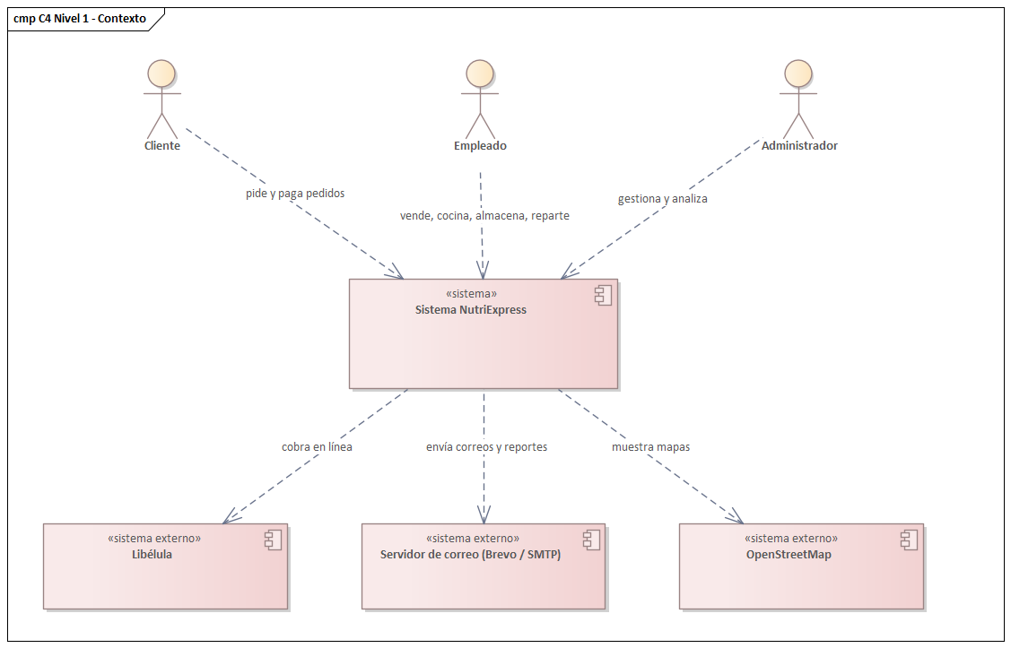
Figura 7. Modelo C4, nivel 1: diagrama de contexto
Nivel 2 – Contenedores: las piezas que se ejecutan por separado.
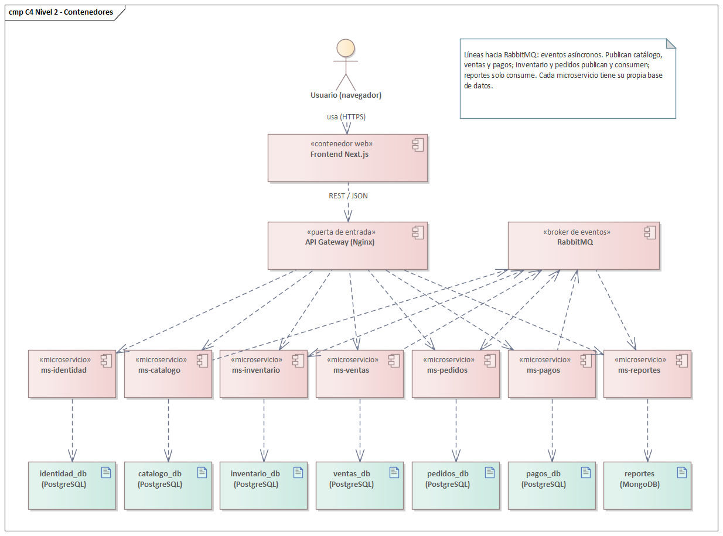
Figura 8. Modelo C4, nivel 2: diagrama de contenedores
Responsabilidad de cada microservicio
Microservicio | Qué hace | Datos que le pertenecen
ms-identidad | Inicio de sesión, emisión del token, usuarios, roles, permisos, cargos, recuperación de contraseña | usuario, rol, permiso, cargo, empleado, cliente, recuperación
ms-catalogo | Productos, categorías, información nutricional, recetas, órdenes de producción, catálogo público, información del negocio | producto, categoría, valor nutricional, receta, orden de producción, configuración del negocio
ms-inventario | Insumos, almacenes, notas de ingreso y egreso, stock, lotes, costeo, reservas de stock | insumo, unidad, almacén, stock por almacén, notas, lotes, reservas
ms-ventas | Ventas de mostrador, comprobante, anulación, clientes de mostrador | venta, detalle de venta
ms-pedidos | Carrito confirmado, pedidos, ubicaciones, asignación de repartidor, seguimiento en vivo | pedido, detalle de pedido, ubicación, posición del repartidor
ms-pagos | Cobros con Libélula y pasarela simulada, avisos de pago, vencimiento, modo de cobro | pago, evento de pago, configuración de cobro
ms-reportes | Vistas de consulta alimentadas por eventos, reportes en PDF, envío de correos, contador de visitas | documentos de ventas, pedidos y movimientos; visitas; correos enviados

Catálogo inicial de eventos
Evento | Lo publica | Lo consumen | Para qué
PedidoCreado | ms-pedidos | ms-inventario | Reservar el stock del pedido.
StockReservado / StockInsuficiente | ms-inventario | ms-pedidos | Continuar o cancelar el pedido.
PagoConfirmado / PagoFallido | ms-pagos | ms-pedidos, ms-inventario, ms-reportes | Avanzar el pedido, o cancelarlo y liberar la reserva.
PedidoEstadoCambiado | ms-pedidos | ms-reportes | Avisar al cliente por correo y actualizar reportes.
PedidoCancelado | ms-pedidos | ms-inventario, ms-reportes | Liberar el stock reservado.
VentaRegistrada / VentaAnulada | ms-ventas | ms-reportes | Actualizar el reporte de ventas y enviar el comprobante.
OrdenFinalizada | ms-catalogo | ms-inventario, ms-reportes | Descontar insumos y sumar el producto terminado.
MovimientoRegistrado | ms-inventario | ms-reportes | Reporte de movimientos.
CodigoRecuperacionGenerado | ms-identidad | ms-reportes | Enviar el código por correo.

Saga del pedido a domicilio (coreografía)
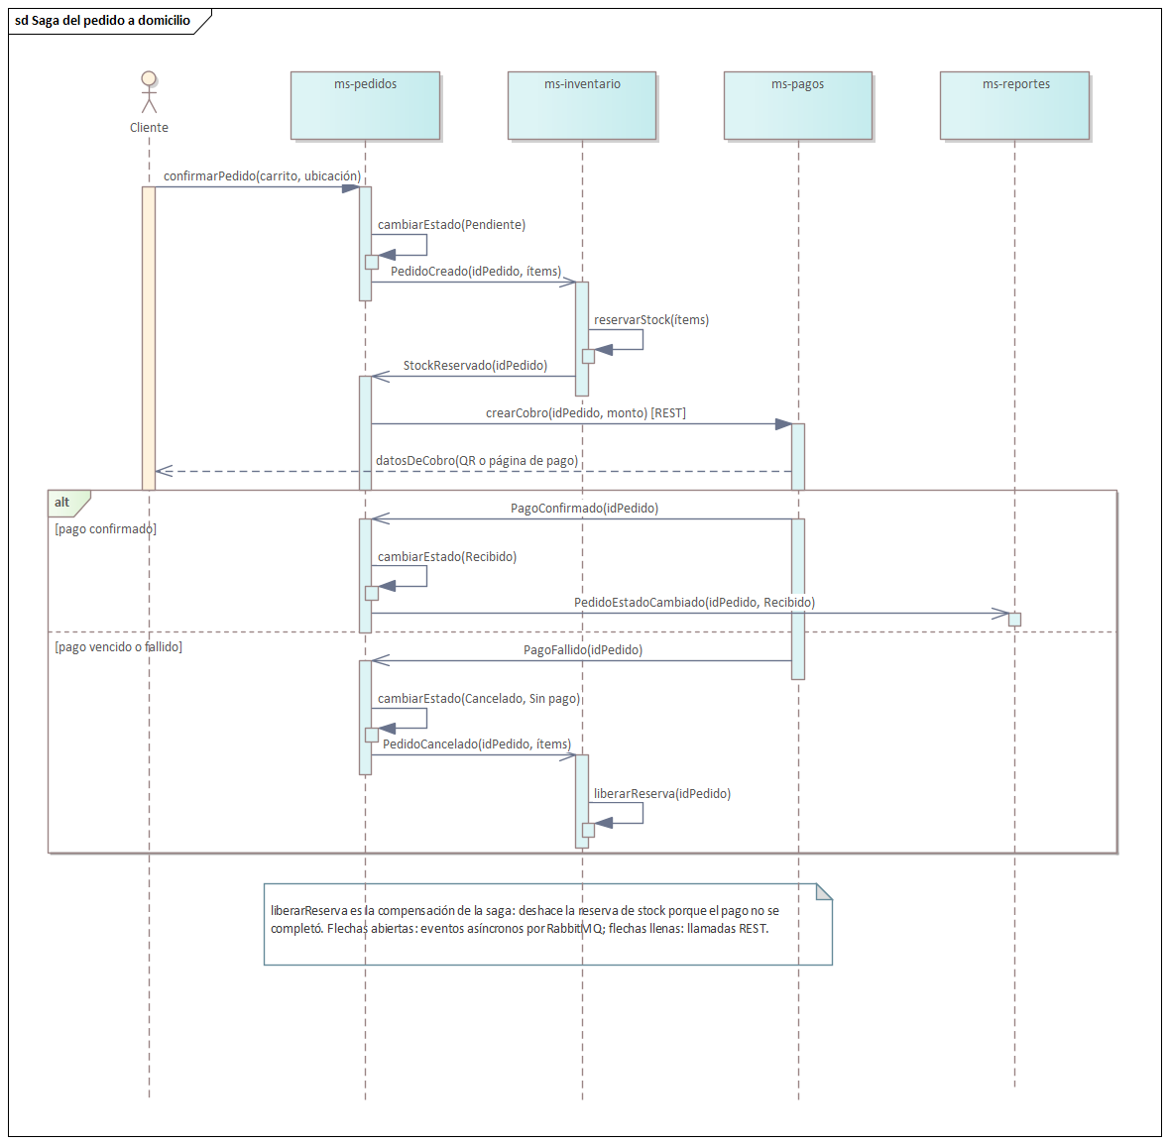
Figura 9. Saga del pedido a domicilio
Decisiones de arquitectura
- Seguridad entre servicios. ms-identidad firma el token JWT con su clave privada (RS256). Los demás servicios lo verifican con la clave pública, sin consultar a ms-identidad en cada petición. El token incluye los permisos del usuario y dura 15 minutos; un cambio de permisos rige como máximo al renovarse el token.
- Copias de datos ajenos. Un servicio que necesita datos de otro los pide por REST en el momento (por ejemplo, ms-ventas pide el precio a ms-catalogo) o guarda una copia al registrar la operación (nombre y precio del producto en el detalle del pedido), para que la historia no cambie si el producto cambia después.
- Idempotencia. Cada evento lleva un identificador único y cada consumidor registra los ya procesados, para que un evento repetido no descuente stock dos veces.

3.1.8 Resultado del Sprint 0
Entregable | Estado
Capítulo 1 – Perfil del proyecto | Hecho
Capítulo 2 – La organización | Hecho
Roles Scrum y acuerdos de trabajo | Hecho
Modelo de negocio | Hecho en Enterprise Architect
Requisitos funcionales y no funcionales | Hecho
Historias de usuario y Product Backlog | Hecho
Herramientas, arquitectura C4 y eventos | Hecho
Repositorio en GitHub | Hecho: github.com/nutriexpress2026-alt/nutriexpress-microservicios
Tablero Scrum (Jira) con el backlog cargado | Pendiente

3.2 SPRINT 1
Fechas: 26 de octubre al 1 de noviembre de 2026. Objetivo previsto: Infraestructura, API Gateway e Identidad: se puede iniciar sesión en el sistema.

3.2.1 Sprint Planning (objetivo del sprint)
Pendiente: se completa durante el Sprint 1.

3.2.2 Sprint Backlog (tareas, responsables y tiempo)
Pendiente: se completa durante el Sprint 1.

3.2.3 Diagramas de clase e interfaces
Pendiente: se completa durante el Sprint 1.

3.2.4 Daily Meeting
Pendiente: se completa durante el Sprint 1.

3.2.5 Scrumboard (To Do, Doing, Done)
Pendiente: se completa durante el Sprint 1.

3.2.6 Product Increment
Pendiente: se completa durante el Sprint 1.

3.2.7 Burndown y Burnup
Pendiente: se completa durante el Sprint 1.

3.2.8 Sprint Review
Pendiente: se completa durante el Sprint 1.

3.2.9 Sprint Retrospective
Pendiente: se completa durante el Sprint 1.

3.3 SPRINT 2
Fechas: 2 al 8 de noviembre de 2026. Objetivo previsto: Catálogo e inventario básico: se registran productos, insumos y stock.

3.3.1 Sprint Planning (objetivo del sprint)
Pendiente: se completa durante el Sprint 2.

3.3.2 Sprint Backlog (tareas, responsables y tiempo)
Pendiente: se completa durante el Sprint 2.

3.3.3 Diagramas de clase e interfaces
Pendiente: se completa durante el Sprint 2.

3.3.4 Daily Meeting
Pendiente: se completa durante el Sprint 2.

3.3.5 Scrumboard (To Do, Doing, Done)
Pendiente: se completa durante el Sprint 2.

3.3.6 Product Increment
Pendiente: se completa durante el Sprint 2.

3.3.7 Burndown y Burnup
Pendiente: se completa durante el Sprint 2.

3.3.8 Sprint Review
Pendiente: se completa durante el Sprint 2.

3.3.9 Sprint Retrospective
Pendiente: se completa durante el Sprint 2.

3.4 SPRINT 3
Fechas: 9 al 15 de noviembre de 2026. Objetivo previsto: Recetas y producción, con los servicios comunicados por eventos.

3.4.1 Sprint Planning (objetivo del sprint)
Pendiente: se completa durante el Sprint 3.

3.4.2 Sprint Backlog (tareas, responsables y tiempo)
Pendiente: se completa durante el Sprint 3.

3.4.3 Diagramas de clase e interfaces
Pendiente: se completa durante el Sprint 3.

3.4.4 Daily Meeting
Pendiente: se completa durante el Sprint 3.

3.4.5 Scrumboard (To Do, Doing, Done)
Pendiente: se completa durante el Sprint 3.

3.4.6 Product Increment
Pendiente: se completa durante el Sprint 3.

3.4.7 Burndown y Burnup
Pendiente: se completa durante el Sprint 3.

3.4.8 Sprint Review
Pendiente: se completa durante el Sprint 3.

3.4.9 Sprint Retrospective
Pendiente: se completa durante el Sprint 3.

3.5 SPRINT 4
Fechas: 16 al 22 de noviembre de 2026. Objetivo previsto: Pedido a domicilio con pago en línea (saga completa).

3.5.1 Sprint Planning (objetivo del sprint)
Pendiente: se completa durante el Sprint 4.

3.5.2 Sprint Backlog (tareas, responsables y tiempo)
Pendiente: se completa durante el Sprint 4.

3.5.3 Diagramas de clase e interfaces
Pendiente: se completa durante el Sprint 4.

3.5.4 Daily Meeting
Pendiente: se completa durante el Sprint 4.

3.5.5 Scrumboard (To Do, Doing, Done)
Pendiente: se completa durante el Sprint 4.

3.5.6 Product Increment
Pendiente: se completa durante el Sprint 4.

3.5.7 Burndown y Burnup
Pendiente: se completa durante el Sprint 4.

3.5.8 Sprint Review
Pendiente: se completa durante el Sprint 4.

3.5.9 Sprint Retrospective
Pendiente: se completa durante el Sprint 4.

3.6 SPRINT 5
Fechas: 23 al 29 de noviembre de 2026. Objetivo previsto: Despacho de pedidos, reparto y venta de mostrador.

3.6.1 Sprint Planning (objetivo del sprint)
Pendiente: se completa durante el Sprint 5.

3.6.2 Sprint Backlog (tareas, responsables y tiempo)
Pendiente: se completa durante el Sprint 5.

3.6.3 Diagramas de clase e interfaces
Pendiente: se completa durante el Sprint 5.

3.6.4 Daily Meeting
Pendiente: se completa durante el Sprint 5.

3.6.5 Scrumboard (To Do, Doing, Done)
Pendiente: se completa durante el Sprint 5.

3.6.6 Product Increment
Pendiente: se completa durante el Sprint 5.

3.6.7 Burndown y Burnup
Pendiente: se completa durante el Sprint 5.

3.6.8 Sprint Review
Pendiente: se completa durante el Sprint 5.

3.6.9 Sprint Retrospective
Pendiente: se completa durante el Sprint 5.

3.7 SPRINT 6
Fechas: 30 de noviembre al 6 de diciembre de 2026. Objetivo previsto: Reportes, temas, notificaciones y despliegue.

3.7.1 Sprint Planning (objetivo del sprint)
Pendiente: se completa durante el Sprint 6.

3.7.2 Sprint Backlog (tareas, responsables y tiempo)
Pendiente: se completa durante el Sprint 6.

3.7.3 Diagramas de clase e interfaces
Pendiente: se completa durante el Sprint 6.

3.7.4 Daily Meeting
Pendiente: se completa durante el Sprint 6.

3.7.5 Scrumboard (To Do, Doing, Done)
Pendiente: se completa durante el Sprint 6.

3.7.6 Product Increment
Pendiente: se completa durante el Sprint 6.

3.7.7 Burndown y Burnup
Pendiente: se completa durante el Sprint 6.

3.7.8 Sprint Review
Pendiente: se completa durante el Sprint 6.

3.7.9 Sprint Retrospective
Pendiente: se completa durante el Sprint 6.

3.8 ARTEFACTOS (DIAGRAMA DE COMPONENTES)
Pendiente: se completa al cerrar el último sprint.

3.8.1 Product Backlog final
Pendiente: se completa al cerrar el último sprint.

3.8.2 Arquitectura del sistema (diagrama de paquetes)
Pendiente: se completa al cerrar el último sprint.

3.8.3 Diseño de datos (conceptual, lógico y físico)
Pendiente: se completa al cerrar el último sprint.

3.8.4 Diagrama de despliegue
Pendiente: se completa al cerrar el último sprint.

3.8.5 Gráficas Burndown y Burnup de todo el proyecto
Pendiente: se completa al cerrar el último sprint.

CONCLUSIONES
Pendiente: se redactan al terminar el proyecto.

RECOMENDACIONES
Pendiente: se redactan al terminar el proyecto.

BIBLIOGRAFÍA
Brown, S. (s.f.). The C4 model for visualising software architecture. https://c4model.com
Docker Inc. (2026). Docker Documentation. https://docs.docker.com
Lewis, J. y Fowler, M. (2014). Microservices: a definition of this new architectural term. https://martinfowler.com/articles/microservices.html
MongoDB Inc. (2026). MongoDB Manual. https://www.mongodb.com/docs/manual/
Newman, S. (2021). Building Microservices: Designing Fine-Grained Systems (2.ª ed.). O'Reilly Media.
Richardson, C. (2018). Microservices Patterns: With examples in Java. Manning Publications.
Schwaber, K. y Sutherland, J. (2020). La Guía Scrum: la guía definitiva de Scrum, las reglas del juego. https://scrumguides.org
Sommerville, I. (2016). Ingeniería de software (10.ª ed.). Pearson.
The PostgreSQL Global Development Group. (2026). PostgreSQL 16 Documentation. https://www.postgresql.org/docs/16/
VMware Tanzu. (2026). RabbitMQ Documentation. https://www.rabbitmq.com/docs

ANEXOS
Pendiente: manual de usuario, capturas y evidencias de los sprints.

